13.14. При наблюдение на качеството на произведените изделия в една промишлена фирма са отчетени следните резултати:
Качество на изделията | ниска | средна | висока | общо
Първо | 25 | 25 | 250 | 300
Второ | 50 | 50 | 50 | 150
Трето | 40 | 5 | 5 | 50
Общо | 115 | 80 | 305 | 500

Иска се:
- Да се изчисли епичната стойност на 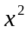 - характеристиката за определяне на зависимостта между качеството на изделията и квалификацията на персонала.
- Да се измери силата на зависимостта посредством корелационните коефициенти на
а) Пирсън,
б) Чупров,
в) Крамер.
- Да се интерпретират получените резултати.
Решение:
- Да се изчисли епичната стойност на - характеристиката за определяне на зависимостта между качеството на изделията и квалификацията на персонала.
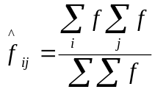
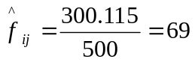
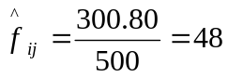
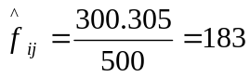
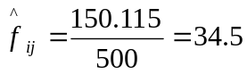
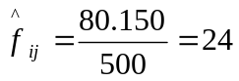
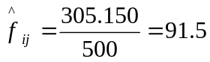
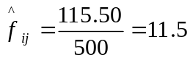
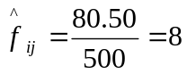
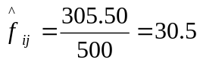

Качество на изделията | ниска | средна | висока | общо
Първо | 69 | 48 | 183 | 300
Второ | 34.5 | 24 | 91.5 | 150
Трето | 11.5 | 8 | 30.5 | 50
Общо | 115 | 80 | 305 | 500

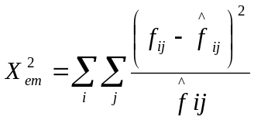=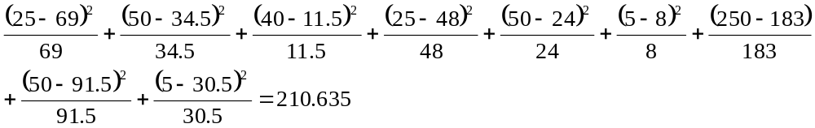
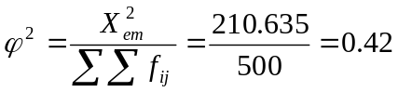
- Да се измери силата на зависимостта посредством корелационните коефициенти на:
а) Коефициент на Пирсън:
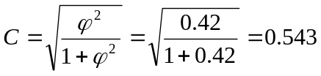
б) Коефициент на Чупров
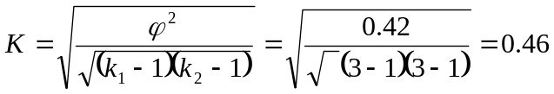
в)Коефициент на Крамер
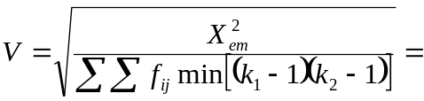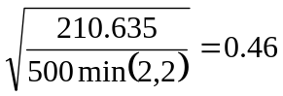

- Да се интерпретират получените резултати. Изачислените коефициенти показват умерена корелационна зависимост.

